HỌ TÊN:

LỚP: 3

TOÁN –TUẦN 9

**I/ TRẮC NGHIỆM**

***Khoanh vào chữ đặt trước câu trả lời đúng hoặc làm theo yêu cầu:***

**A**

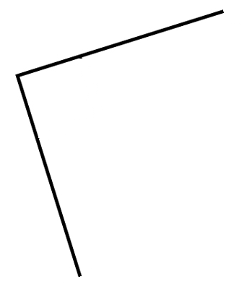

**Câu 1: Hình bên có:**

A. Góc vuông đỉnh B, cạnh BA và cạnh BC

B. Góc không vuông đỉnh A, cạnh AB và cạnh AC

C. Góc vuông đỉnh C, cạnh CA và cạnh CB

D. Góc không vuông đỉnh B, cạnh BA và cạnh BC

**Câu 2: Tại những thời điểm nào, kim giờ và kim phút trên đồng hồ tạo thành góc vuông?**

A. 12 giờ B. 3 giờ C. 6 giờ D. 21 giờ

**Câu 3: Hình dưới đây có bao nhiêu góc vuông?**

A. 1 góc vuông B. 2 góc vuông C. 3 góc vuông D. 4 góc vuông

**Câu 4: Hình bên có bao nhiêu hình chữ nhật và hình tam giác?**

A. 2 hình chữ nhật và 4 hình tam giác.

B. 2 hình chữ nhật và 5 hình tam giác.

C. 3 hình chữ nhật và 4 hình tam giác.

D. 3 hình chữ nhật và 5 hình tam giác.

**B**

**C**

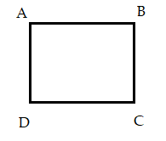





PHIẾU CUỐI TUẦN MÔN TOÁN 3- KẾT NỐI TT VỚI CUỘC SỐNG

**II/ TỰ LUẬN**

**Bài 1. Số?**

Minh muốn tạo chiếc khung có dạng khối hộp chữ nhật từ hai khối lập phương (như hình). Mỗi đỉnh cần 1 viên đất nặn, 1 cạnh cần 1 que tăm. Vậy:

- Minh cần …………… que tăm

- Minh cần …………… đất nặn

**Bài 2. Bạn Ngọc trang trí một hộp quà dạng khối lập phương bằng cách dán 6 bông hoa vào mỗi mặt của hộp quà. Hỏi bạn Ngọc đã dán bao nhiêu bông hoa vào hộp quà đó?**

*Bài giải*

*………………………………………………………………………………………………………………………………………………………………………………………………………………………………………………………………………………………………………………………………………………………………………………………*

**Bài 3.**

Kiến July đã bò lần lượt qua hết các cạnh

của khối hộp chữ nhật (như hình bên).

Biết mỗi cạnh July chỉ bò 1 lần.

Vậy khối hộp chữ nhật có …… cạnh.

**Bài 4. Thực hành làm xúc xắc dạng khối lập phương (như hình)**

*Em chuẩn bị:*

- Kéo, keo dán, bút dạ

- Giấy bìa màu tùy thích

